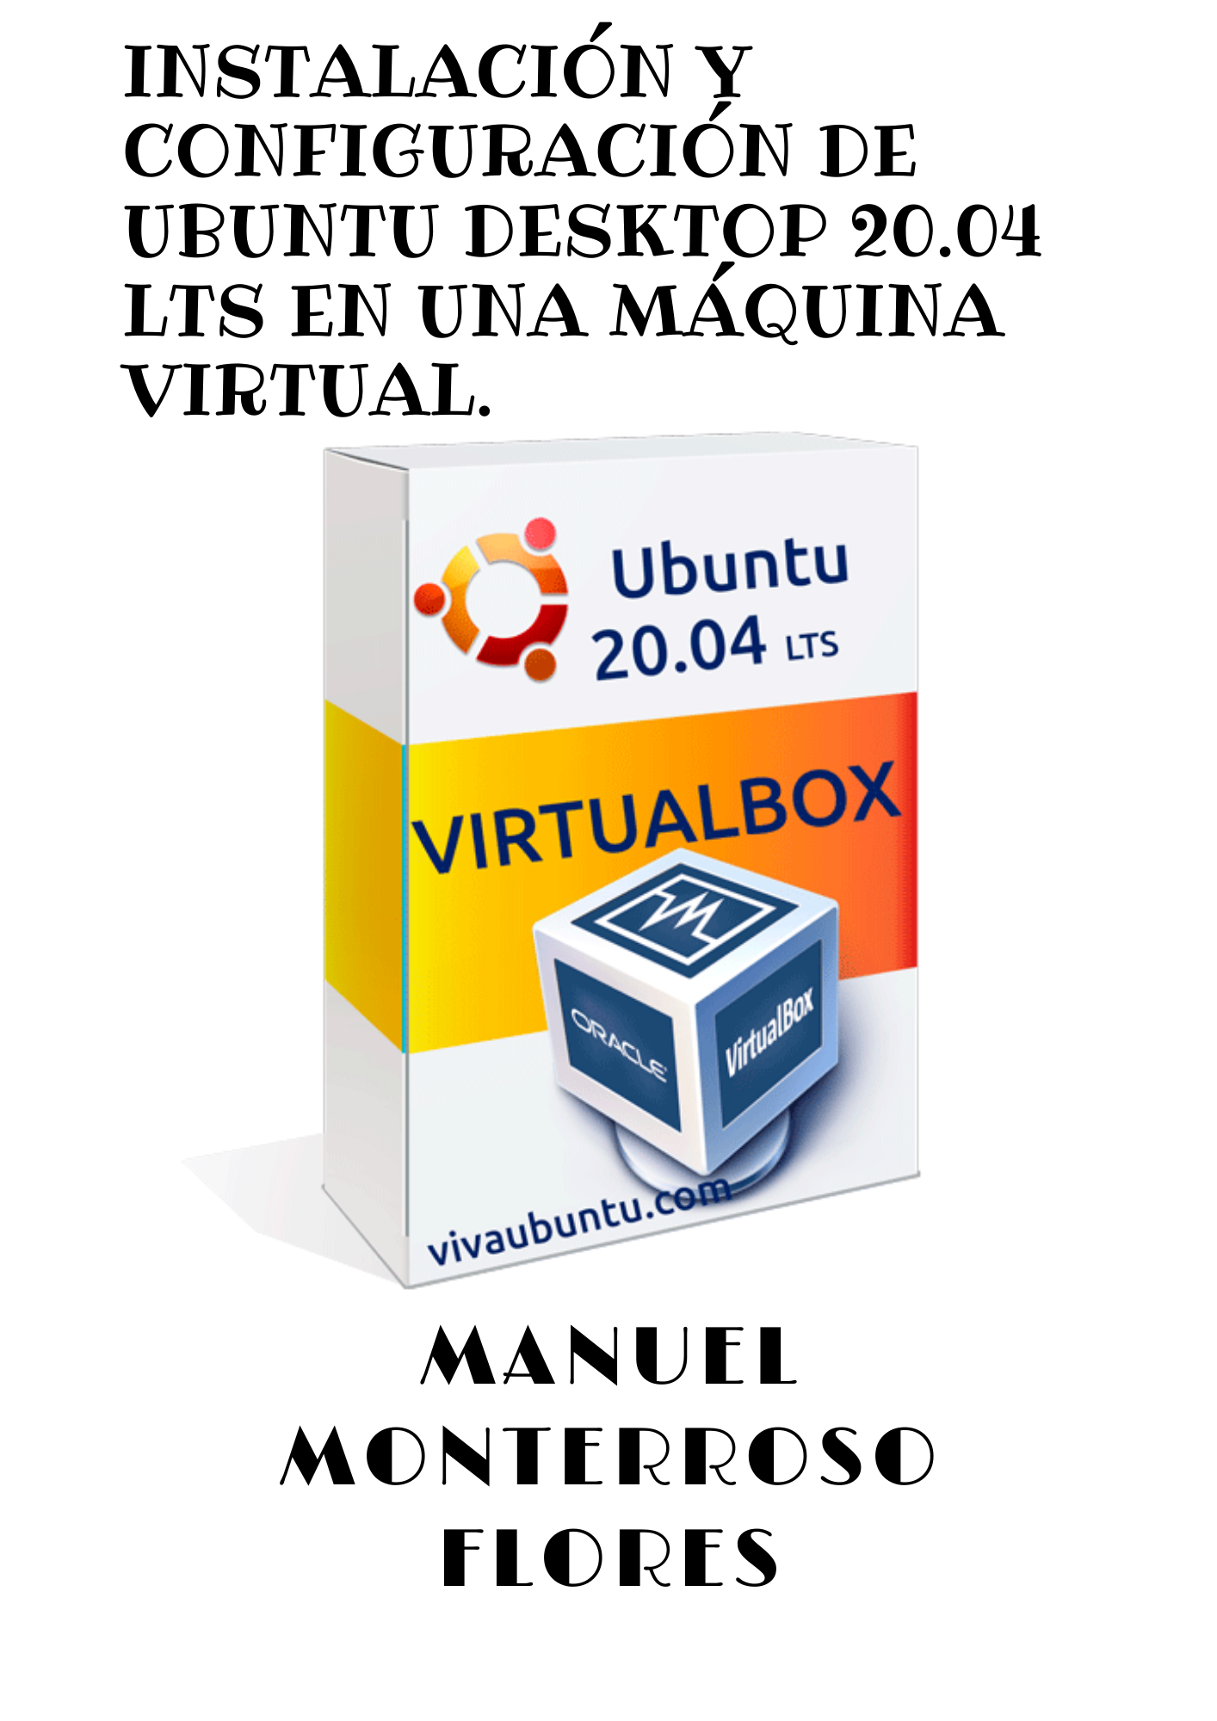
ÍNDICE .-
ACTIVIDAD 01 …………………………………………………………………….. 03
ACTIVIDAD 02 …………………………………………………………………….. 06
ACTIVIDAD 03 …………………………………………………………………….. 08
ACTIVIDAD 04 …………………………………………………………………….. 11
ACTIVIDAD 05 …………………………………………………………………….. 13
ACTIVIDAD 06 …………………………………………………………………….. 16
ACTIVIDAD 07 …………………………………………………………………….. 20
ACTIVIDAD 08 …………………………………………………………………….. 22
Actividad 1. Instalación de Ubuntu 20.04 LTS
Captura inicio instalación de Ubuntu.
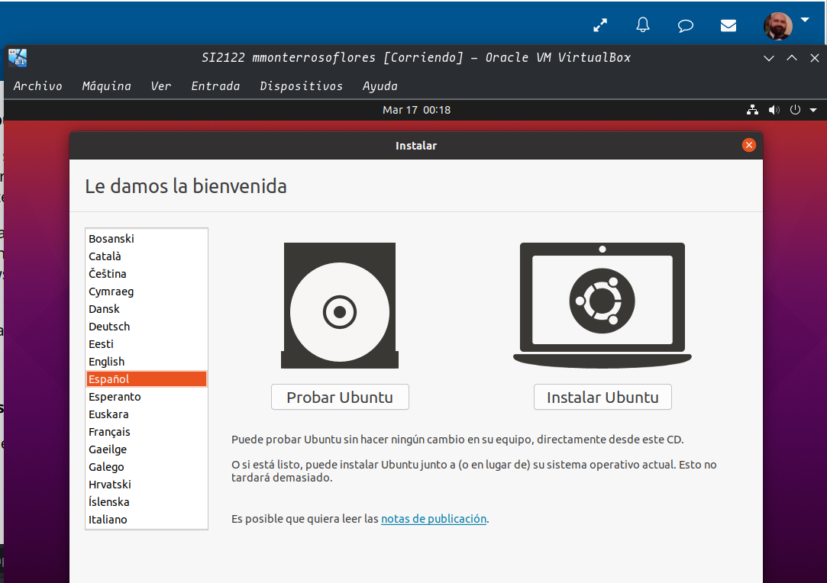

Captura de selección de método de instalación.
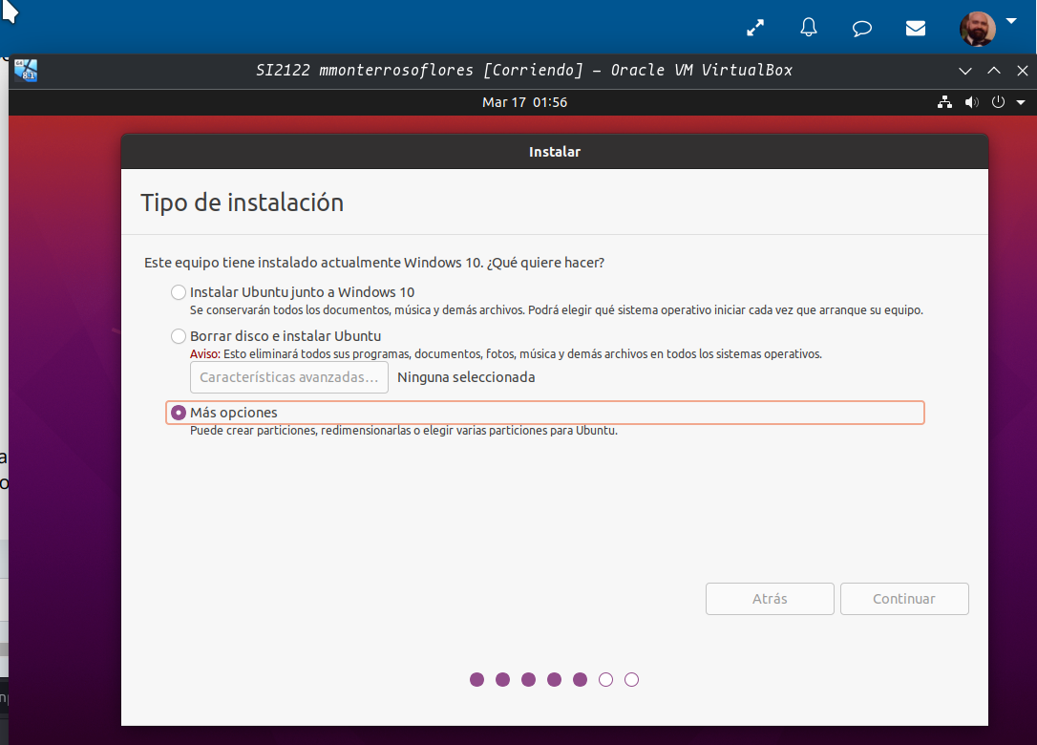

Captura con la configuración de instalación del GRUB en el MBR del disco duro de la MV y creando un SWAP de 4Gb (aunque no sería necesario ya que la MV posee 8Gb de memoria), que servirá como apoyo a la RAM cuando ésta esté ocupada, aunque ésta no llega a ser un sustituto de la RAM ya que esta partición al estar en el disco duro depende de la velocidad de este y por ahora suelen ser velocidades mas lentas que la RAM y el resto para la creación de la partición /, aunque cuando hago una instalación en un equipo real siempre procuro que por lo menos la carpeta HOME ponerla en una partición distinta.
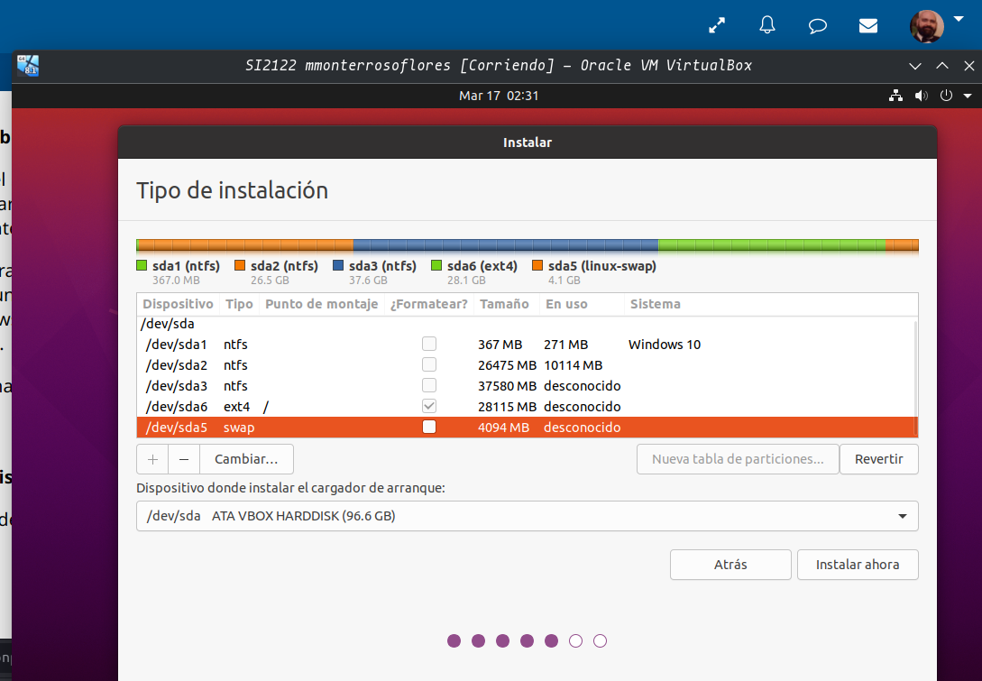

Captura creación de usuario.
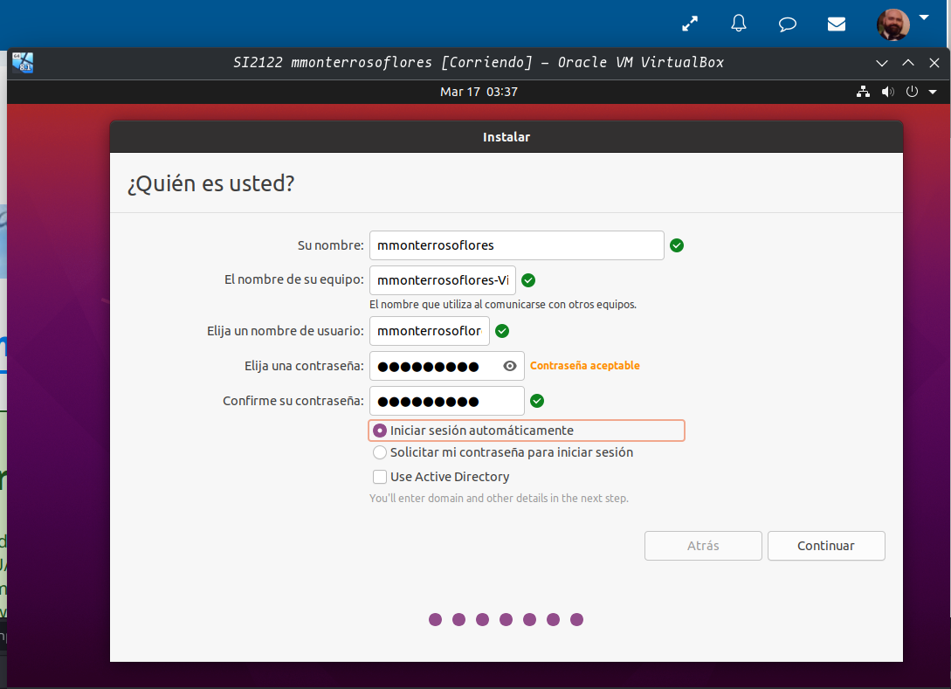

Captura inicio de Ubuntu.
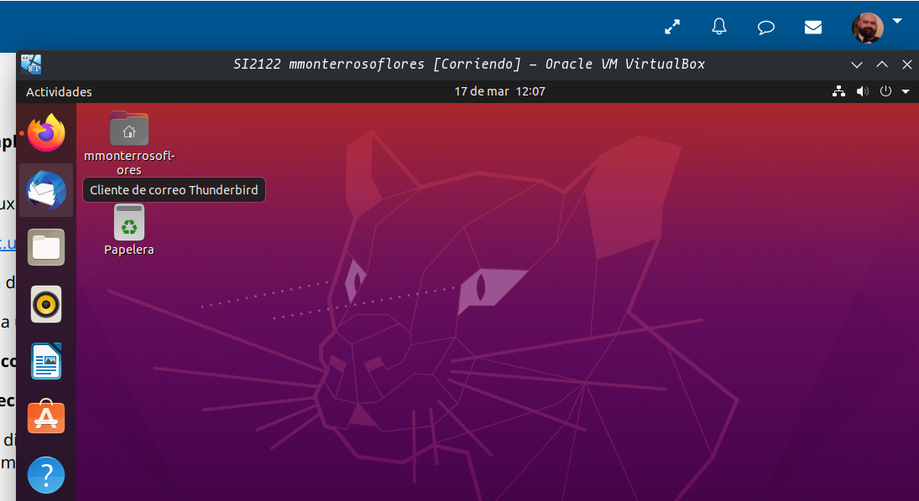

Actividad 2. Directorios del sistema Ubuntu 20.04 LTS

Nombre Carpeta | Función de la carpeta
/bin | El directorio /bin es un directorio estático y es donde se almacenan todos los binarios necesarios para garantizar las funciones básicas a nivel de usuario. Solo almacena los ejecutables de usuario, ya que los binarios necesarios para tareas administrativas gestionadas por el usuario root o superusuario del sistema se encuentran en el directorio /sbin.  Incluye también los binarios que permiten la ejecución de varias utilidades estándar de la terminal de Linux, concretamente cat, cd, cp, echo, grep, gzip, kill, ls, mv, rm, ping, su, ps, tar y vi.
/boot | Es un directorio estático e incluye todos los ejecutables y archivos que son necesarios en el proceso de arranque del sistema, y que deberán ser utilizados antes que que el kernel empiece a dar las órdenes de ejecución de los diferentes módulos del sistema. Es también donde se encuentra el gestor de arranque GRUB.
/dev | Este directorio incluye todos los dispositivos de almacenamiento, en forma de archivos, conectados al sistema, es decir, cualquier disco duro conectado, partición, memoria USB, o CDROM conectado al sistema y que el sistema pueda entender como un volumen lógico de almacenamiento.  Este es el directorio que contiene, por decirlo de algún modo, la información de cada uno de los volúmenes, a diferencia del directorio /media, contiene solo los puntos de montaje, pero no la información real de estos volúmenes.
/etc | Es el encargado de almacenar los archivos de configuración tanto a nivel de componentes del sistema operativo en sí, como de los programas y aplicaciones instaladas a posteriori.  Es un directorio que debería contener únicamente ficheros de configuración, y no debería contener binarios.
/lib | Incluye las bibliotecas esenciales que son necesarios para que se puedan ejecutar correctamente todos los binarios que se encuentran en los directorios /bin y /sbin, así como los módulos del propio kernel.  En los sistemas operativos de 64 bits, además de /lib existe otro directorio denominado /lib64, referida a las bibliotecas para aplicaciones de 64 bits.
/mnt | Representa el punto de montaje de todos los volúmenes lógicos que se montan temporalmente, ya sean unidades externas USB, otras particiones de disco, etc.
/proc | Este directorio contiene información de los procesos y aplicaciones que se están ejecutando en un momento determinado en el sistema, pero realmente no guarda nada como tal, ya que lo que almacena son archivos virtuales, por lo que el contenido de este directorio es nulo.  Básicamente son listas de eventos del sistema operativo que se generan en el momento de acceder a ellos, y que no existen dentro del directorio como tales.
/sbin | El directorio /sbin hace lo mismo que la carpeta /bin, pero para los binarios relativos a tareas propias del sistema operativo, y que solamente pueden ser gestionadas por el usuario root, tales como el arranque, tareas de restauración, reparación, etc.
/usr | El directorio /usr viene de «User System Resources» y actualmente sirve para almacenar todos los archivos de solo lectura y relativos a las utilidades de usuario, incluyendo todo el software instalado a través de los gestores de paquetes de cada distribución.
/var | contiene varios archivos con información del sistema, como archivos de logs, emails de los usuarios del sistema, bases de datos, información almacenada en la caché, información relativa a los paquetes de aplicaciones almacenados en /opt, etc. En cierto modo se podría decir que actúa a modo de registro del sistema.

Actividad 3. Instalación de aplicaciones a partir de un archivo
Captura descarga de Cmap.
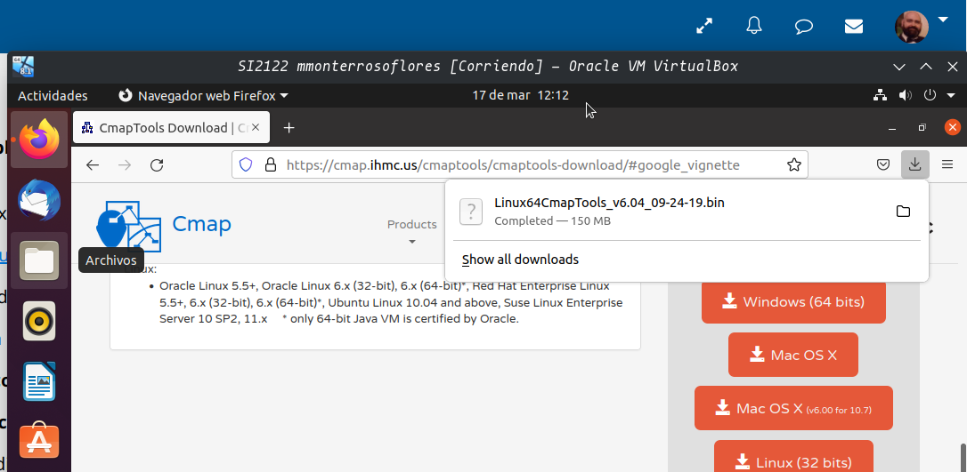

Captura consola moviendo archivo a escritorio.
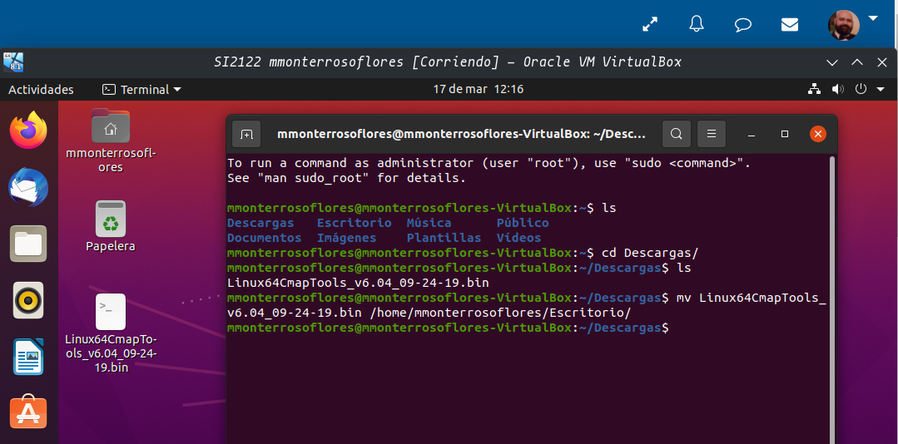

Captura comando chmod.
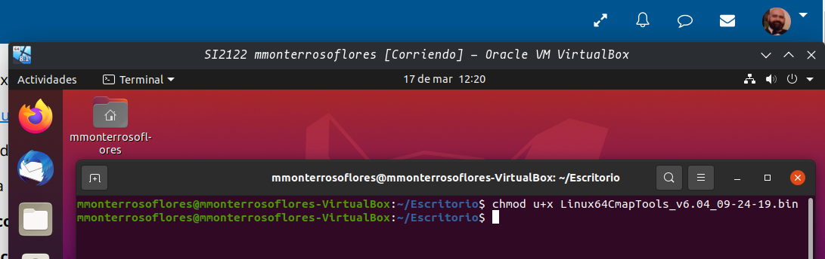

Captura inicio instalación.
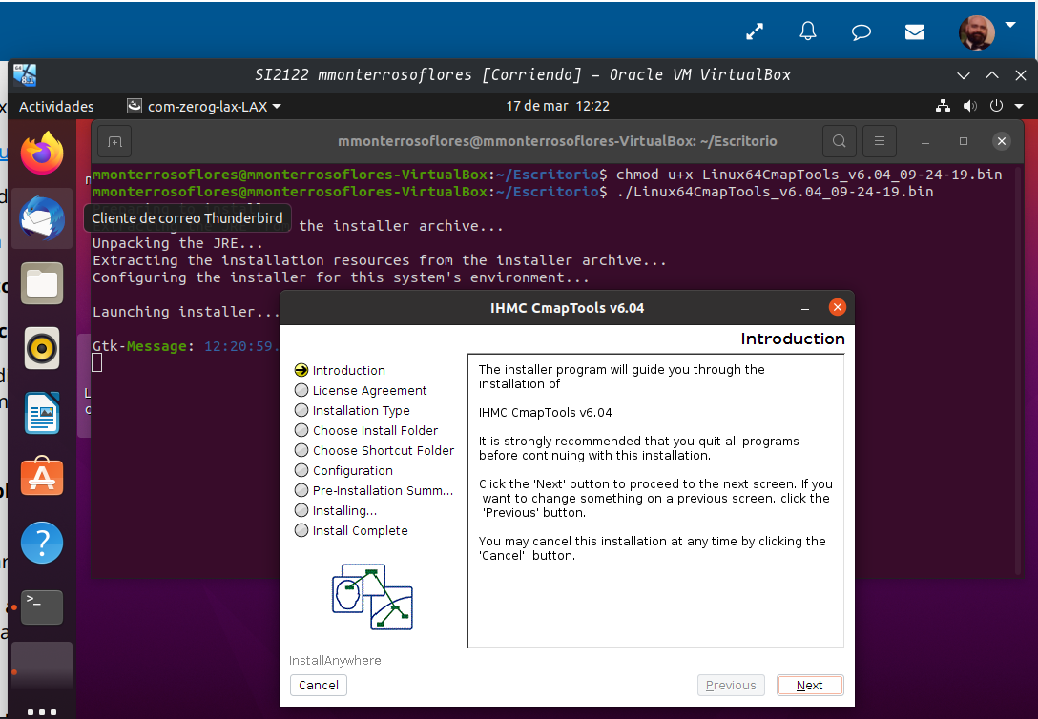

Captura con aplicación iniciada.
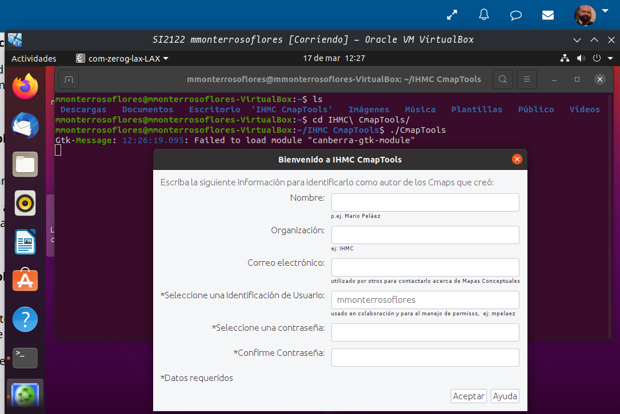

Actividad 4. Instalación de aplicaciones utilizando aptitude
Captura aptitude instalado e iniciado.
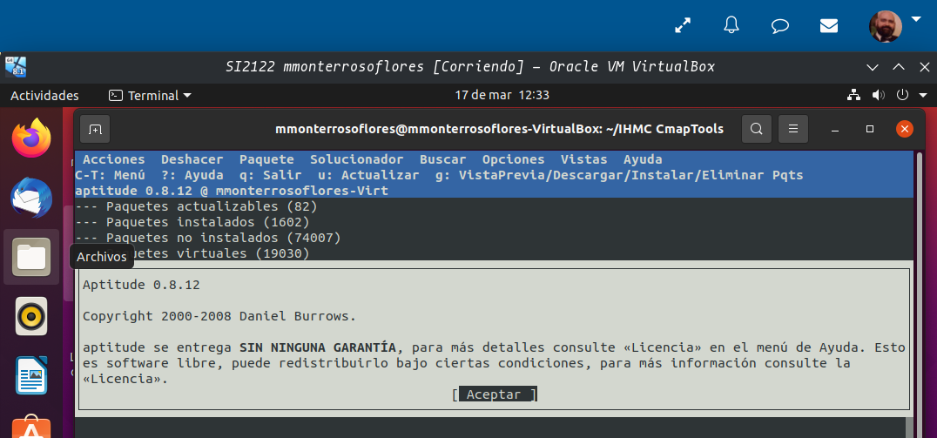

Captura instalación de synaptic, esta en verde por estar seleccionado para instalarse.
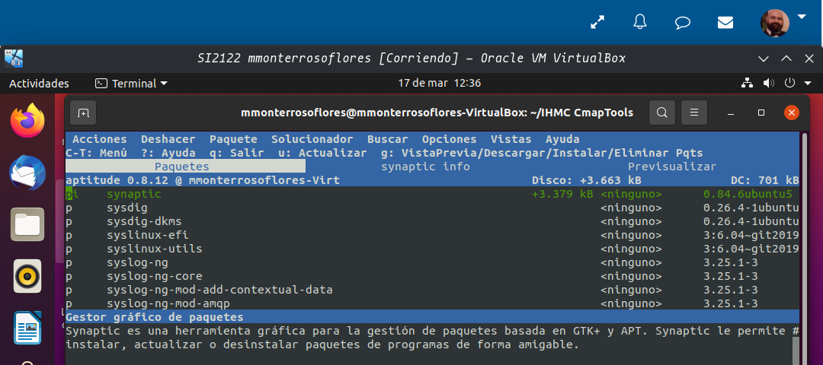

Captura con la salida de la instalación de Synaptic.
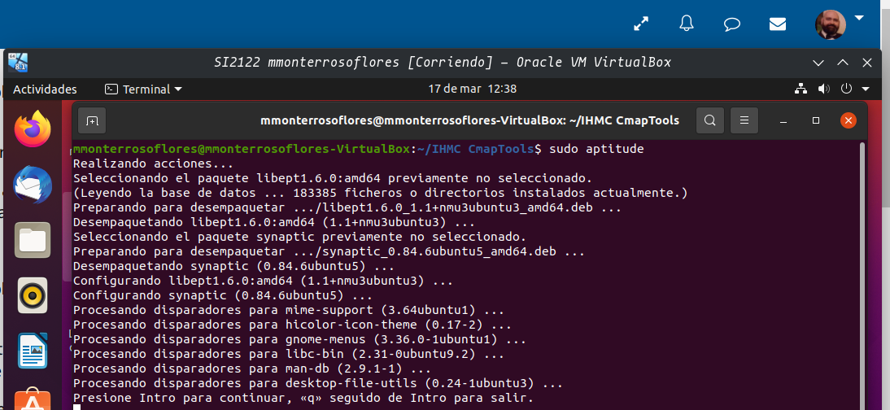

Actividad 5. Instalación de aplicaciones utilizando synaptic
Captura con Synaptic abierto.
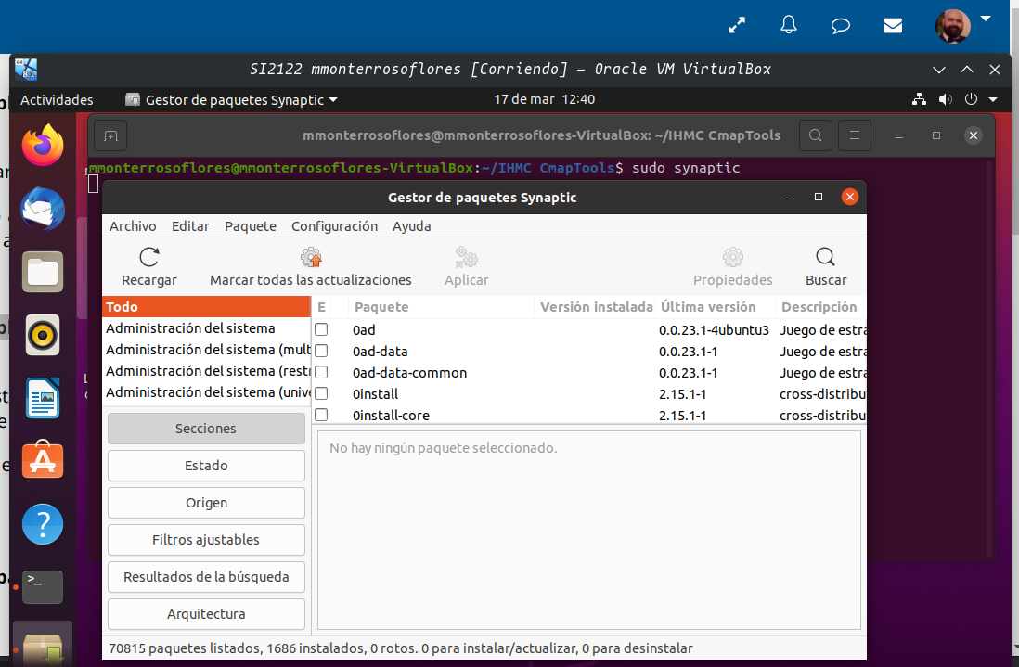

Captura con paquete wine 5 señalado para instalarse.
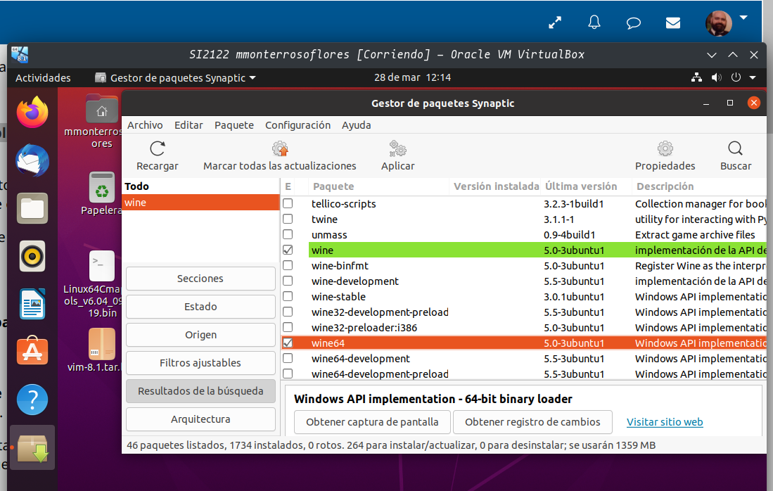
Captura con winecfg arrancado desde consola.
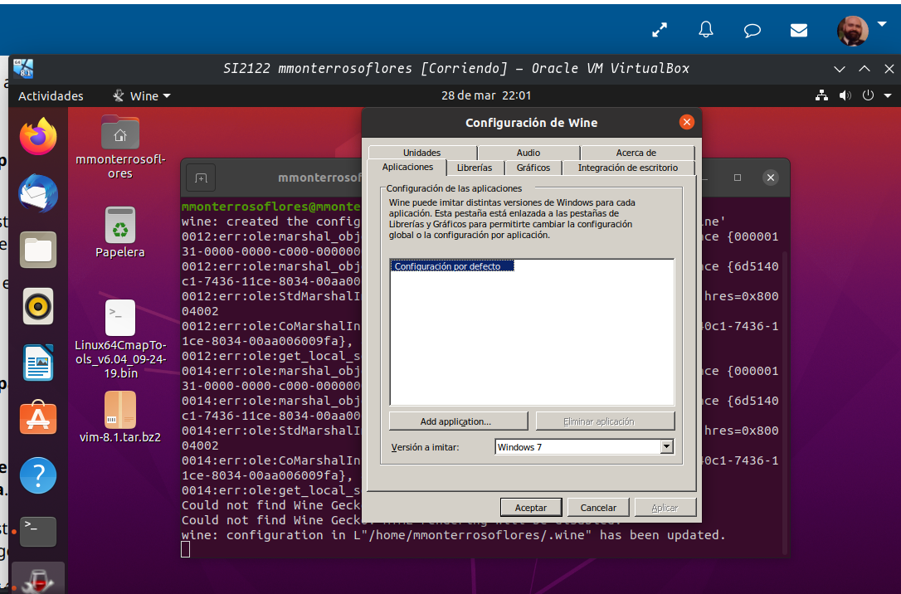

Instalación de Notepad++ que es una aplicación solo de windows.
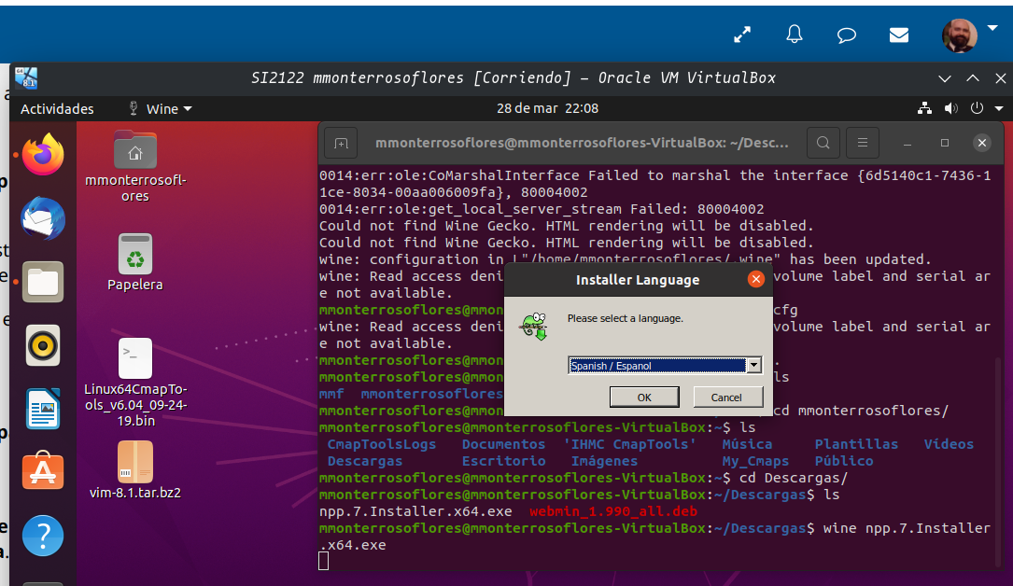
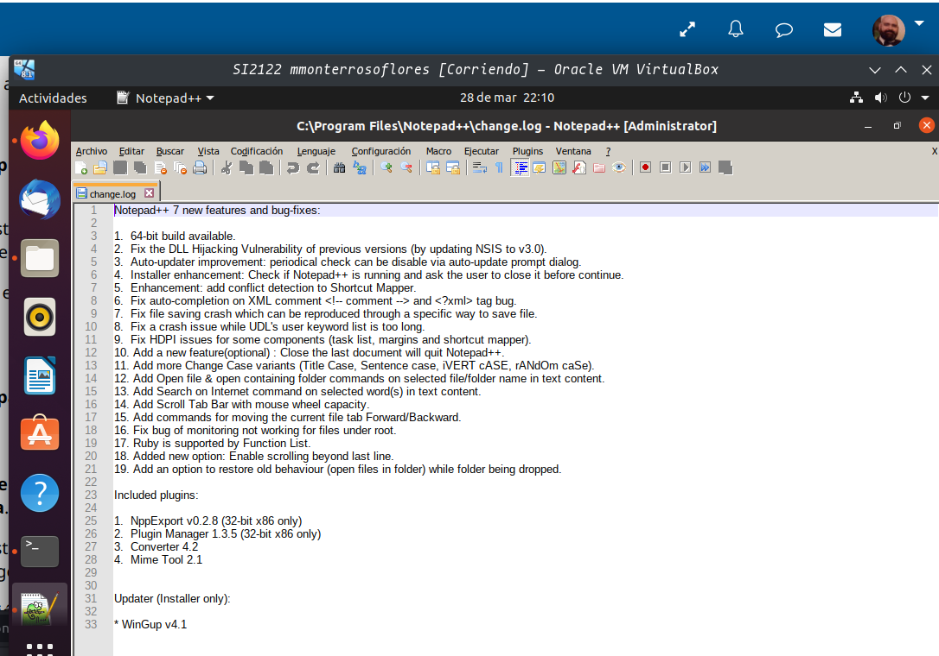

Actividad 6. Instalación del paquete .deb de webmin utilizando dpkg y creación de un nuevo usuario utilizando Webmin
Captura señalando el paquete a descargar.
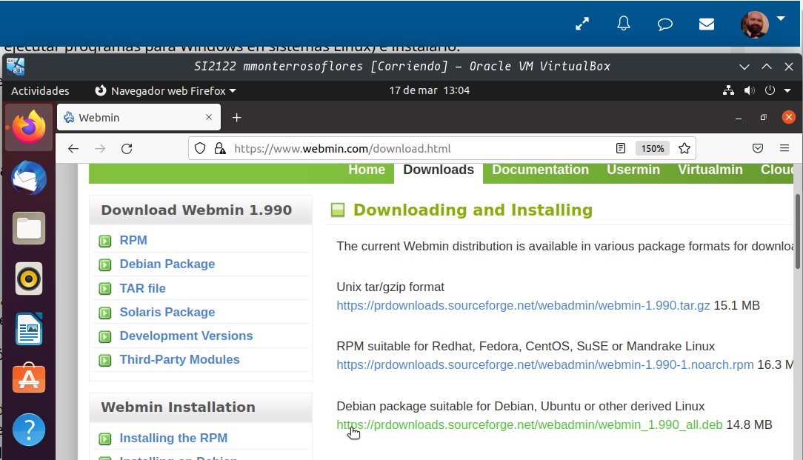

Captura con primer intento instalación con dpkg.
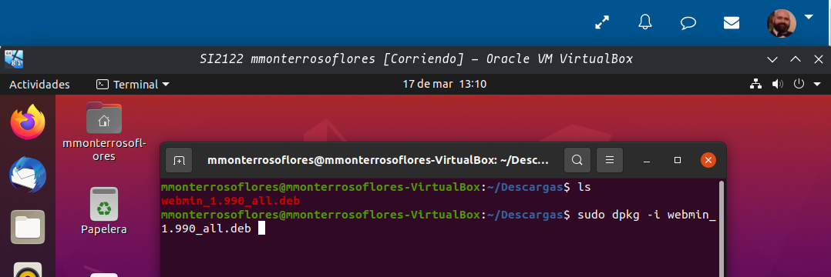

Captura con salida tras primer intento de instalación.
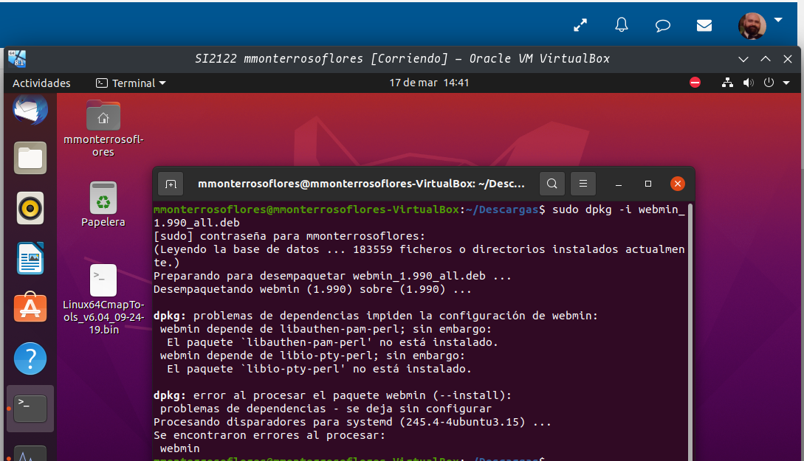

Captura de instalación de paquetes faltantes.
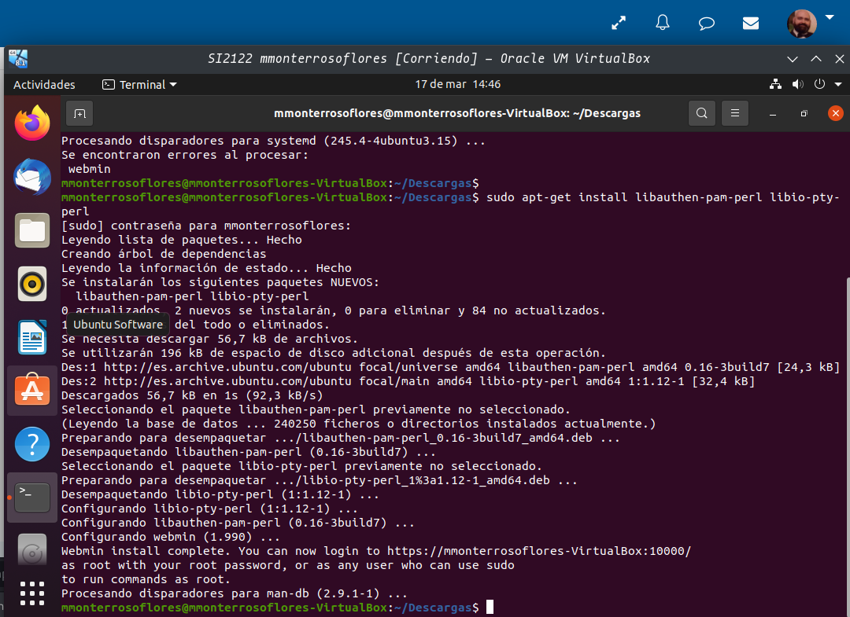

Captura con la instalación completada.
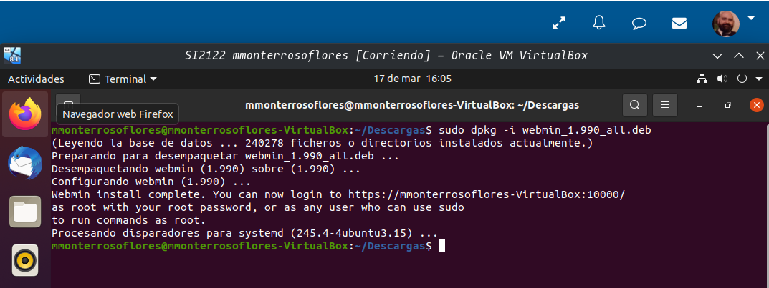

Captura creación de usuario mmf.
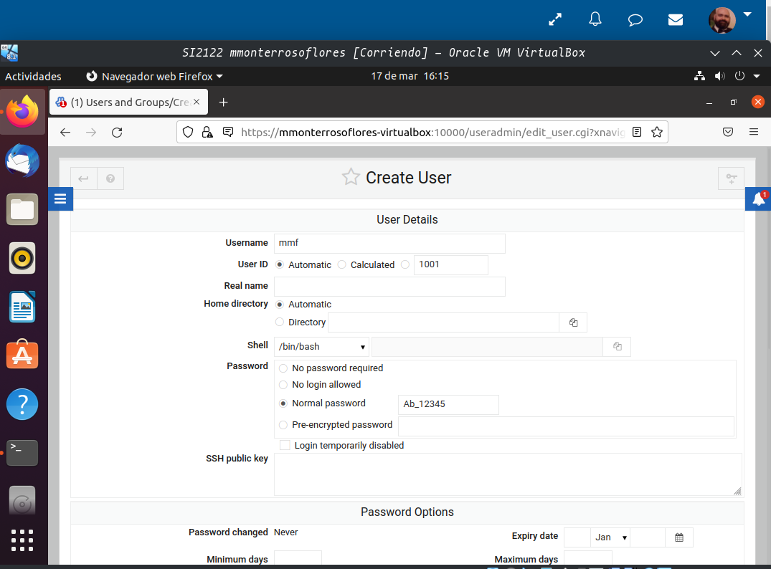
Captura con inicio del usuario mmf.
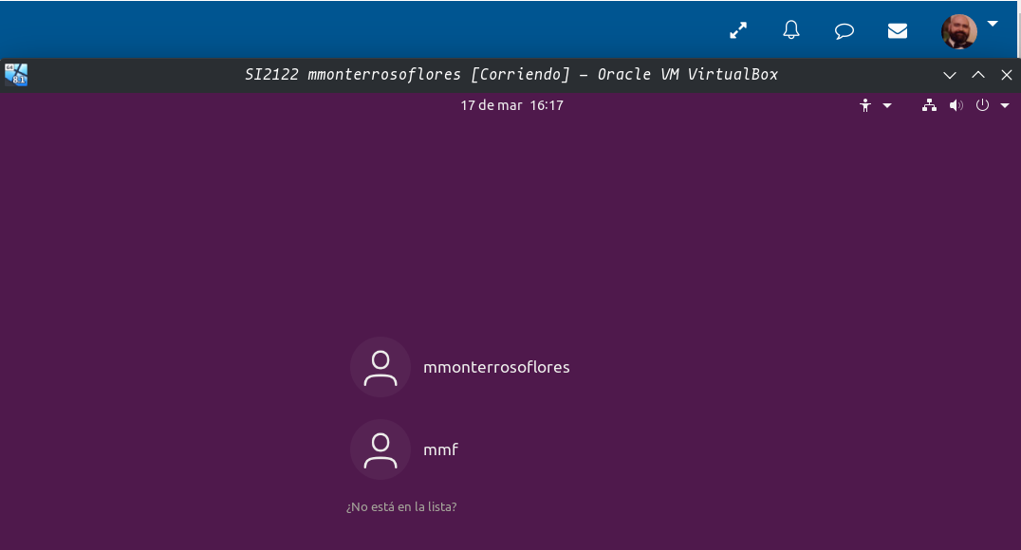

Actividad 7. Instalación de aplicaciones mediante compilación del código fuente
Captura como descomprimir Vim, que es darle doble click sobre el archivo y se abrirá esta ventana y solo ahí que pulsar sobre extraer.
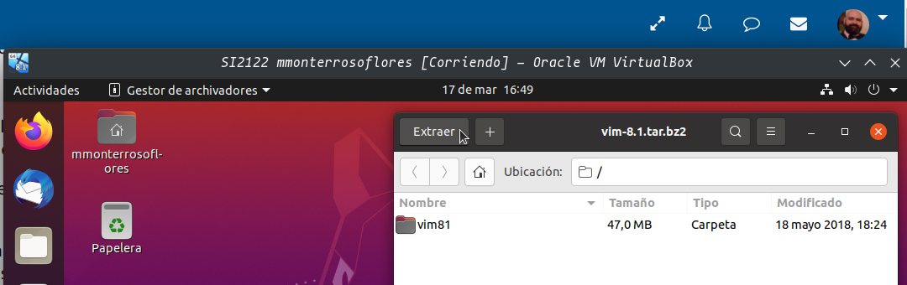

Captura con la carpeta descomprimida.
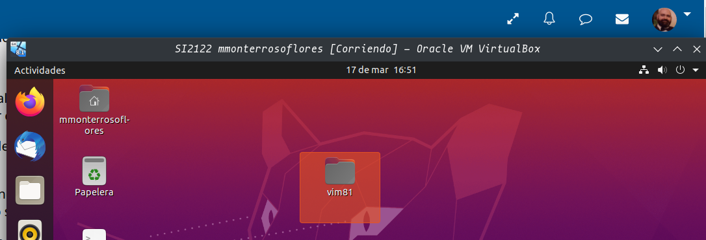

Captura error ./configure por ncurses.
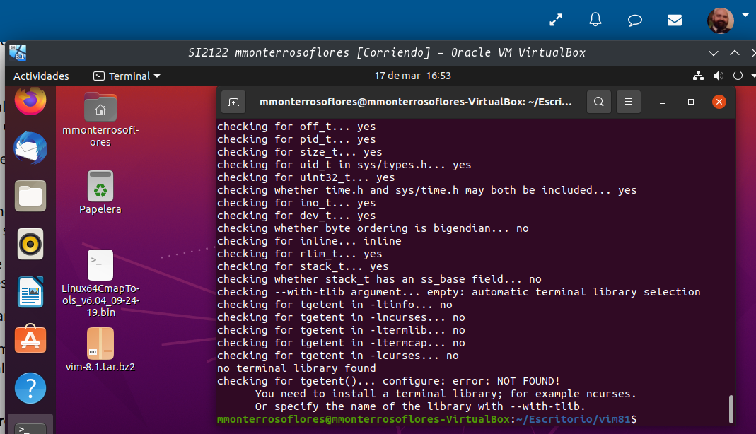

Captura instalación ncurses.
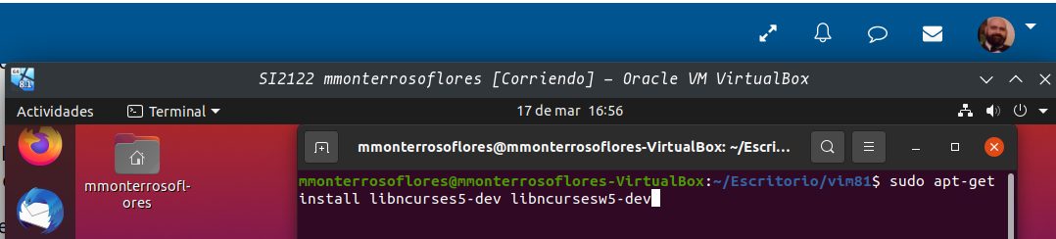

Captura con Vim iniciado en la consola.
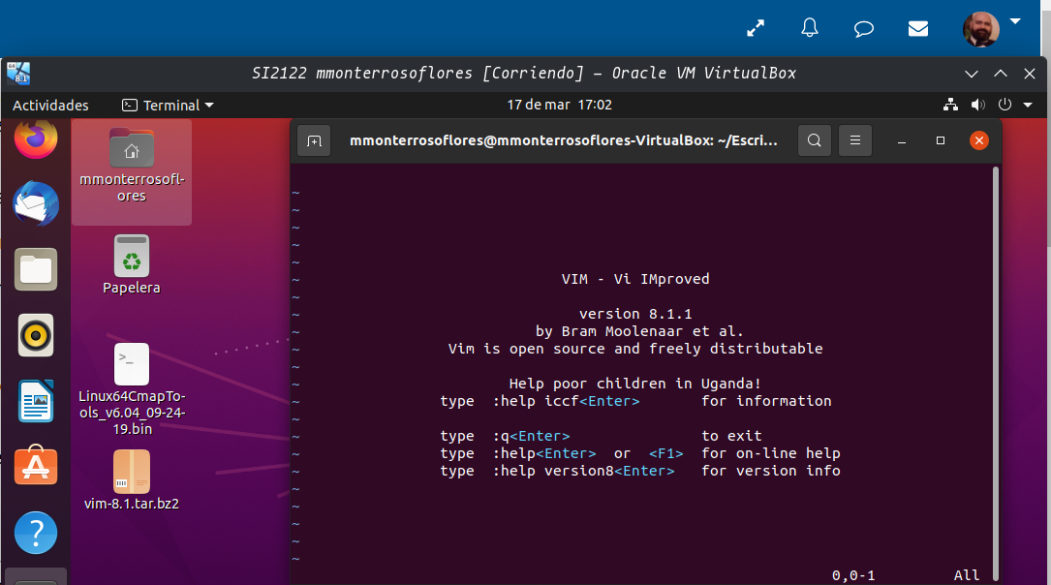

Actividad 8. Actualización de repositorios
Para estar seguros de tener los mejores repositorios para nosotros es que sean los de España, por tanto, nos metemos en la aplicación “Software y actualizaciones” y en la pestaña de “software Ubuntu” miramos que estén seleccionados los de España como podemos ver en esta captura.
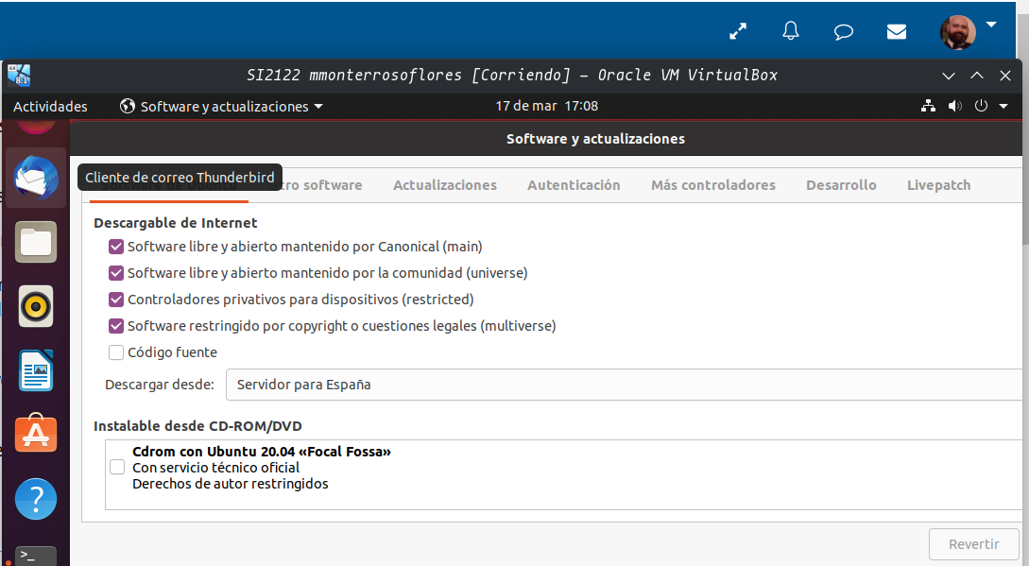

Ahora que tenemos seleccionados los servidores de España procedemos con la actualización a través de APT con la orden “sudo apt”.
Captura con el comando realizado.
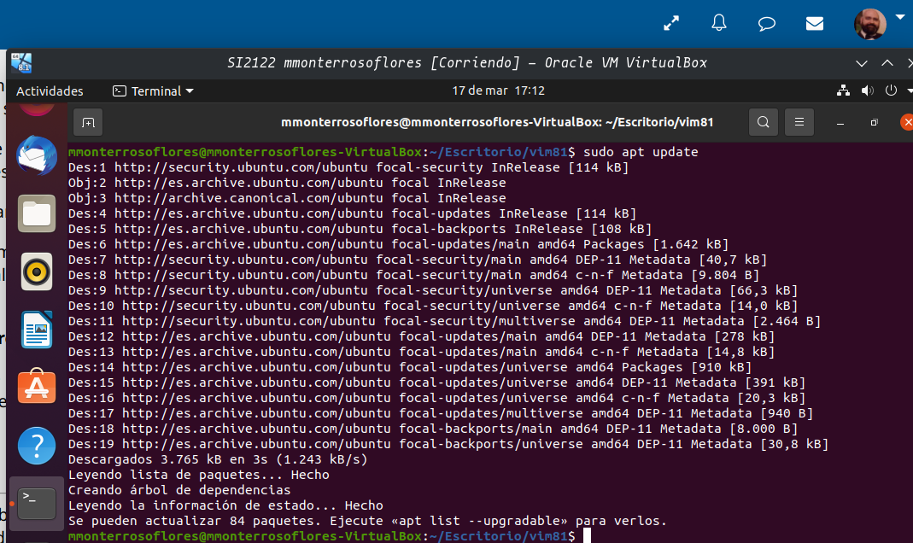
Para actualizar los paquetes se realiza con el comando “sudo apt upgrade”
Captura tras realizar ese comando.
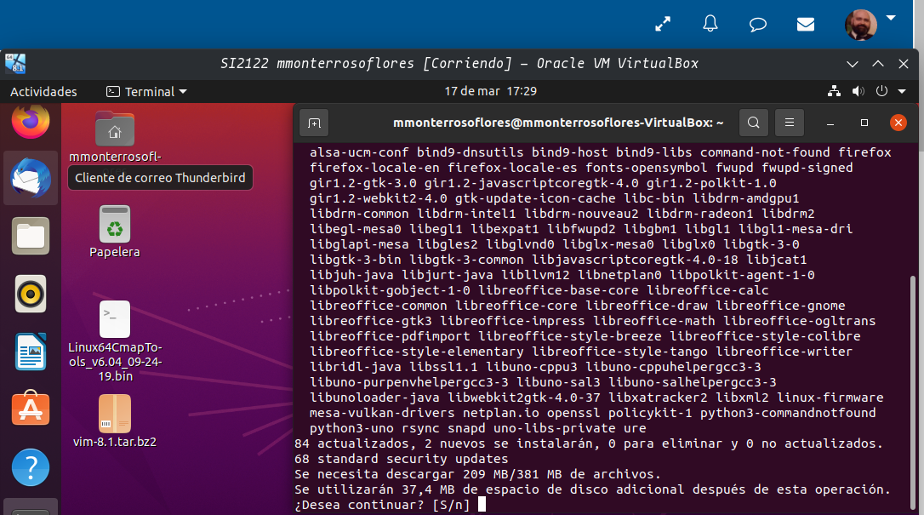

Capturas con actualización sistema por Synaptic, que sería primero darle al botón “Marca todas las actualizaciones” y después darle a “Aplicar”.


